***İNGİLİZCE İLKOKUL ÜNİTELERİ***

1. İngilizce Görev Önerileri

a) 2. sınıflarda 10 Ünite

b) 3. Sınıflarda 10 Ünite

c) 4. Sınıflarda 10 Ünite

**2. SINIFLARDA 10 ÜNITE**

* 1. Ünite WORDS

Bu ünite kapsamında öğrencilerin öğrenmesi gereken bazı temel kelimeler şunlardır:

* **Apple** (Elma)
* **Ball** (Top)
* **Cat** (Kedi)
* **Dog** (Köpek)
* **Elephant** (Fil)
* **Fish** (Balık)
* **House** (Ev)
* **Jump** (Zıplamak)
* **King** (Kral)
* **Lion** (Aslan)
* **Milk** (Süt)
* **Notebook** (Defter)
* **Orange** (Portakal/Turuncu)
* **Pencil** (Kurşun kalem)
* **Queen** (Kraliçe)

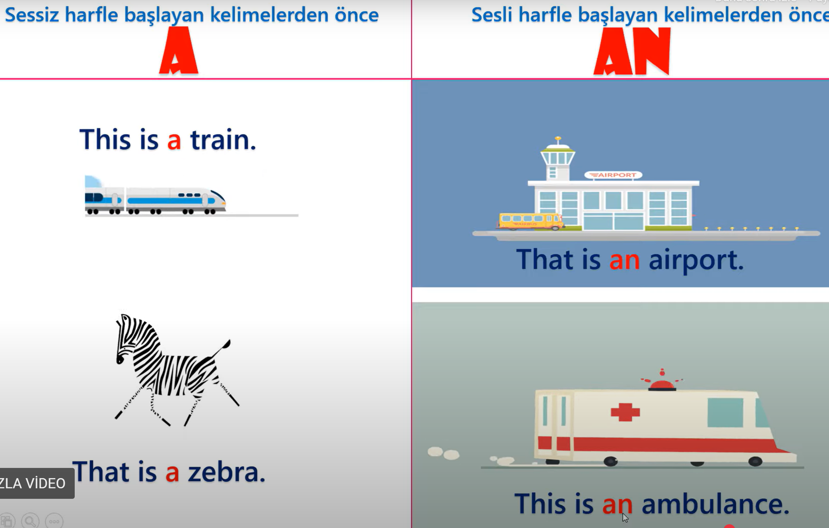

* 2. Ünite FRIENDS

Bu ünite kapsamında öğrencilerin öğrenmesi gereken temel kelimeler şunlardır:

* **Friend** (Arkadaş)
* **Best Friend** (En iyi arkadaş)
* **Play** (Oynamak)
* **Share** (Paylaşmak)
* **Help** (Yardım etmek)
* **Laugh** (Gülmek)
* **Talk** (Konuşmak)
* **Together** (Birlikte)
* **Kind** (Nazik)
* **Happy** (Mutlu)

**artı olarak tanışma cümleleri**

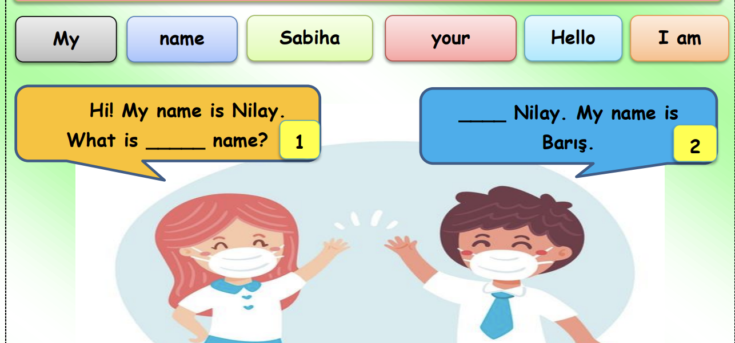

* 3. Ünite IN THE CLASSROM

Bu ünite kapsamında öğrencilerin öğrenmesi gereken temel İngilizce kelimeler şunlardır:

* **Teacher** (Öğretmen)
* **Student** (Öğrenci)
* **Board** (Tahta)
* **Book** (Kitap)
* **Pencil** (Kalem)
* **Eraser** (Silgi)
* **Desk** (Sıra)
* **Chair** (Sandalye)
* **Bag** (Çanta)
* **Notebook** (Defter)
* **Ruler** (Cetvel)
* **Marker** (Tahta kalemi)
* **Clock** (Saat)

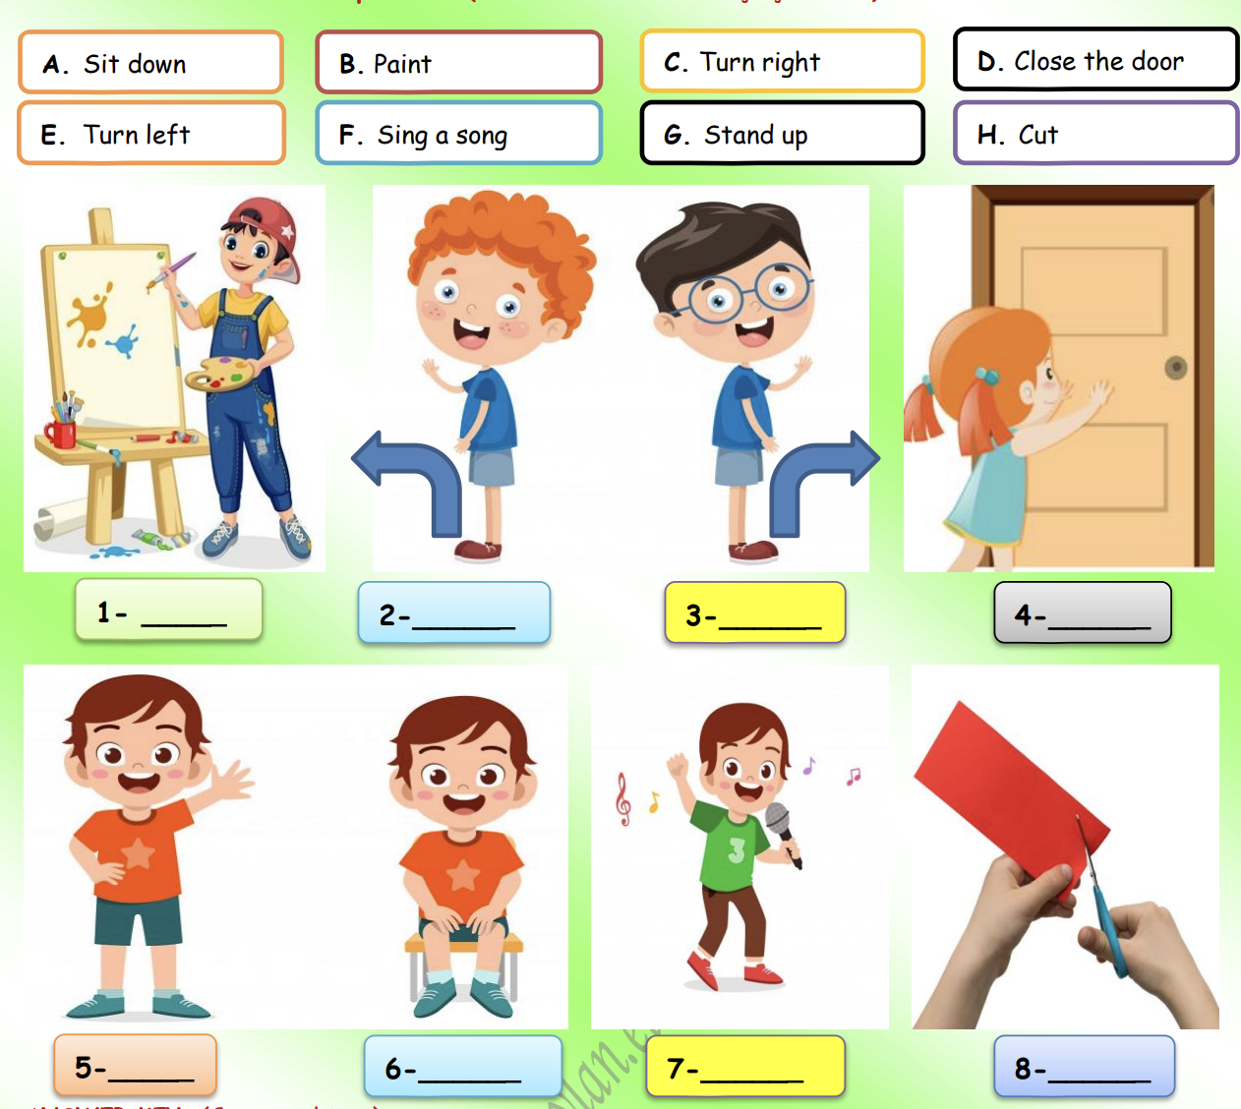

* 4. Ünite NUMBERS

NUMBERS (SAYILAR)

* 0 zero
* 1 one: Bir
* 2 two: İki
* 3 three: Üç
* 4 four: Dört
* 5 five: Beş
* 6 six: Altı
* 7 seven: Yedi
* 8 eight: Sekiz
* 9 nine: Dokuz
* 10 ten: On
* How many?: kaç tane?
* I’m six years old: altı yaşındayım
* I’m seven years old: yedi yaşındayım
* I’m eight years old: sekiz yaşındayım

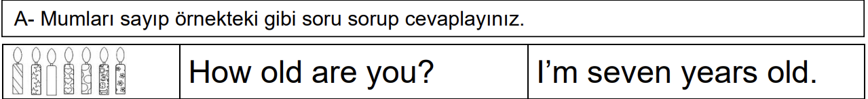

Mumları sayıp boşluğa seven koyabilir

**5. Ünite COLOURS**

* black: siyah
* blue: mavi
* brown: kahverengi
* colour: renk
* green: yeşil
* like: sevmek
* many: çok
* orange: turuncu
* pink: pembe
* purple: mor
* red: kırmızı
* white: beyaz
* who: kim
* yellow: sari

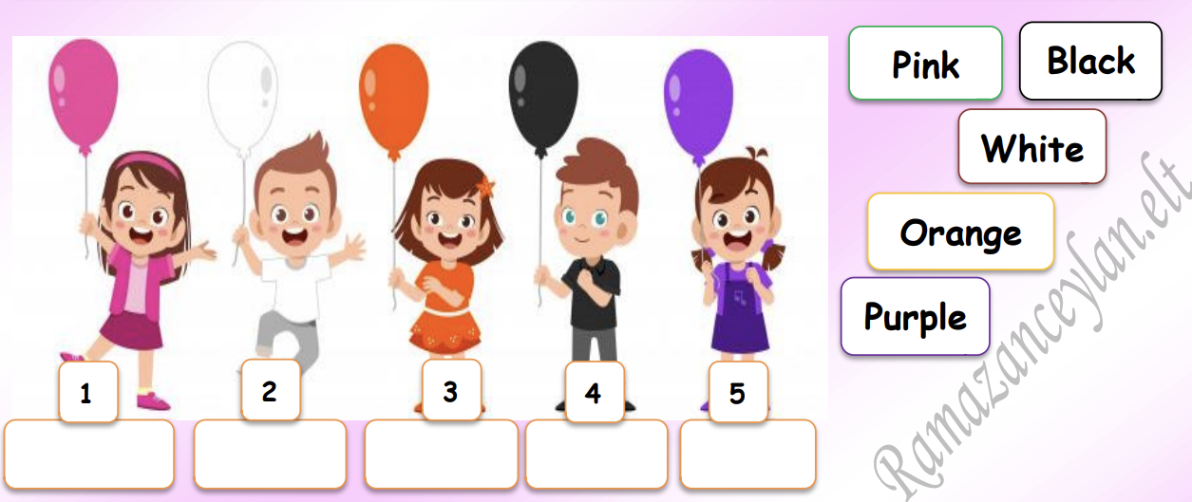

* 6. ÜNİTE AT THE PLAYGROUND
* bike: bisiklet
* dance: dans etmek
* hide: saklanmak
* hop: hoplamak
* hopscotch: sek sek
* kick: vurmak
* Let’s: haydi
* play: oynamak
* ride: binmek, sürmek
* rope: ip
* running: koşma
* see-saw: tahteravalli
* skating: paten kayma
* skipping rope: ip atlama
* sliding: kayma
* swinging: salıncakta sallanma

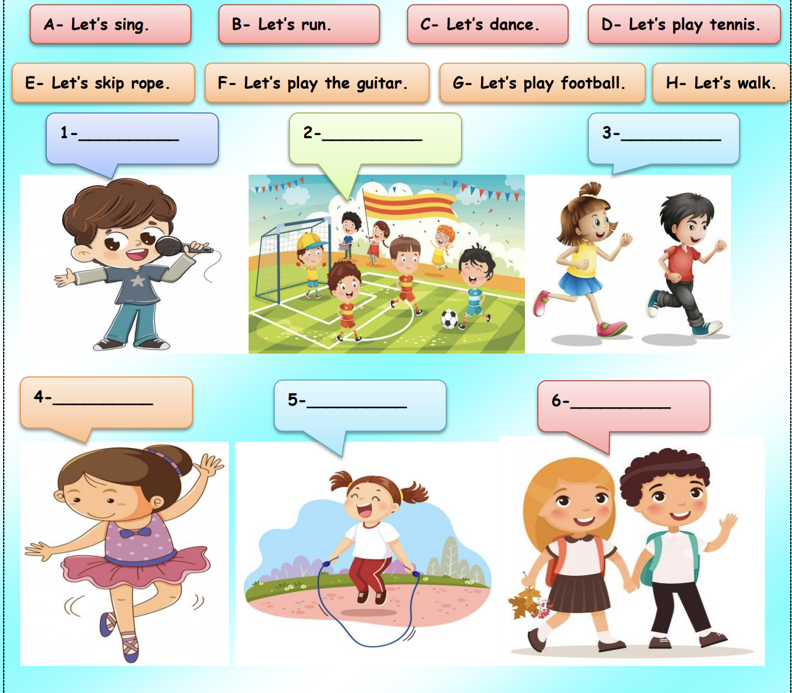

* 7. ÜNİTE BODY PARTS
* arms: kollar
* ear: kulak
* eyes: gözler
* feet: ayaklar
* fingers: el parmakları
* foot: ayak
* fun: eğlenceli
* hands: eller
* head: baş
* hear: duymak
* knees: dizler
* legs: bacaklar
* look: bakmak
* mouth: ağız
* nose: burun
* point: göstermek, işaret etmek
* raise: kaldırmak
* shoulders: omuzlar
* show: göstermek
* teeth: dişler
* toes: ayak parmakları
* touch: dokunmak

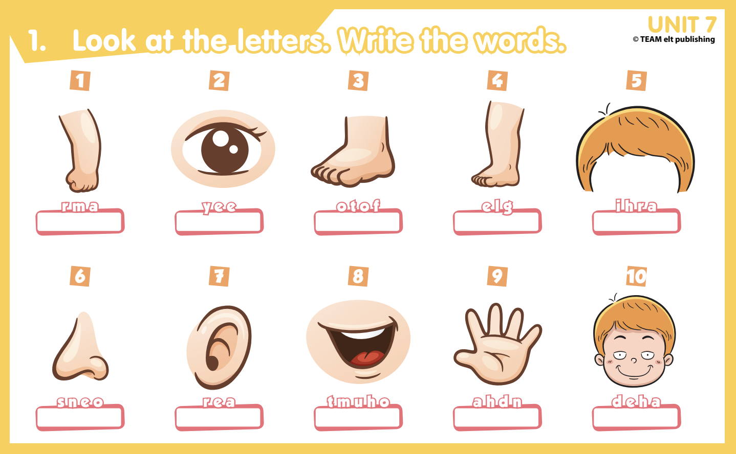

* 8. ÜNİTE PETS
* bed: yatak
* bird: kuş
* car: araba
* cat: kedi
* dog: köpek
* duck: ördek
* fish: balık
* frog: kurbağa
* grass: ot
* here: burada, buraya
* horse: at
* in the tree: ağaçın içinde
* monkey: maymun
* mouse: fare
* on the car: arabanın üstünde
* parrot: papağan
* pets: evcil hayvanlar
* rabbit: tavşan
* tree: ağaç
* turtle: kamlumbağa
* under: altında
* where: nerede, nereye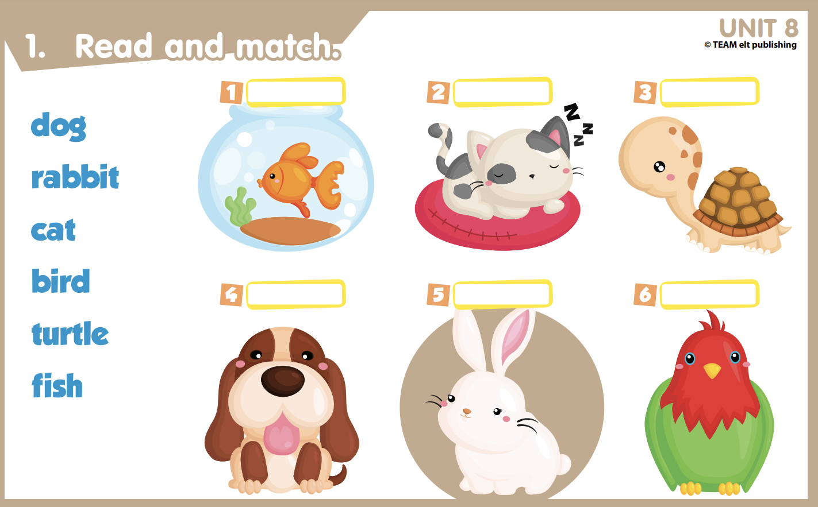

9. ÜNİTE FRUIT

* apple : elma
* apricot : kayısı
* banana : muz
* broccoli : brokoli ; karnıbahar
* cake : kek
* cheese : peynir
* cherry : kiraz
* chocolate : çikolata
* fruit juice : meyve suyu
* grapefruit : greyfurt
* grapes : üzüm
* honey : bal
* ice-cream : dondurma
* kiwi : kivi
* lemon : limon
* mango : mango
* melon : kavun
* milk : süt
* orange : portakal
* peach : şeftali
* pineapple : ananas
* pizza : pizza
* plum : erik
* sandwich : sandviç
* strawberry : çilek
* water : su
* watermelon : karpuz

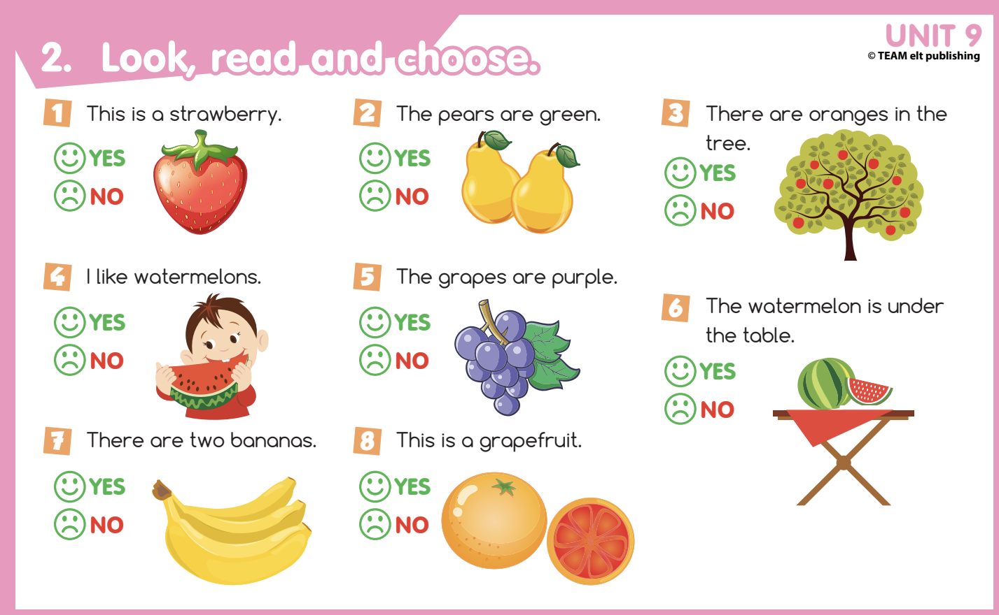

* 10. UNİTE ANIMALS
* bird : kuş
* chicken : tavuk
* cow : inek
* crocodile : timsah
* donkey : eşek
* duck : ördek
* elephant : fil
* fly : uçmak
* giraffe : zürafa
* goat : keçi
* gorilla : goril
* hippo : hipopotam
* horse : at
* kangaroo : kanguru
* lion : aslan
* monkey : maymun
* rabbit : tavşan
* sheep : koyun
* snake : yılan
* tiger : kaplan
* zebra : zebra

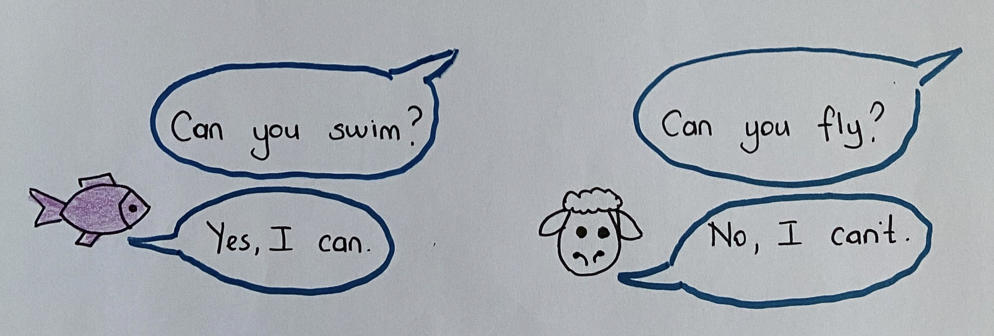

**3. Sınıflarda 10 Ünite**

1. ünite Greeting

**Hello**  merhaba

**Good morning** günaydın

**Good afternoon**  tünaydın

**Good evening** iyi akşamlar

**Good night**  iyi geceler

**Goodby** güle güle

**Have a good weekend** iyi hafta sonları

**Have a nice day** iyi günler

**Hi**  merhaba

**How are you?** nasılsın?

**I am fine** ben iyiyim

**Welcome** hoşgeldiniz

**What is your name?** adın ne?

**My name is ………** Benim adım……….

**Nice to meet you** Tanıştığıma memnun oldum

**See you** görüşmek üzere

**Spell**  hecelemek

**Student**  öğrenci

**Take care**  kendine iyi bak

**How old are you?** kaç yaşındasın?

**I am nine years old** ben 9 yaşındayım

SAYILARI 20YE KADAR ÖĞRENİYORLAR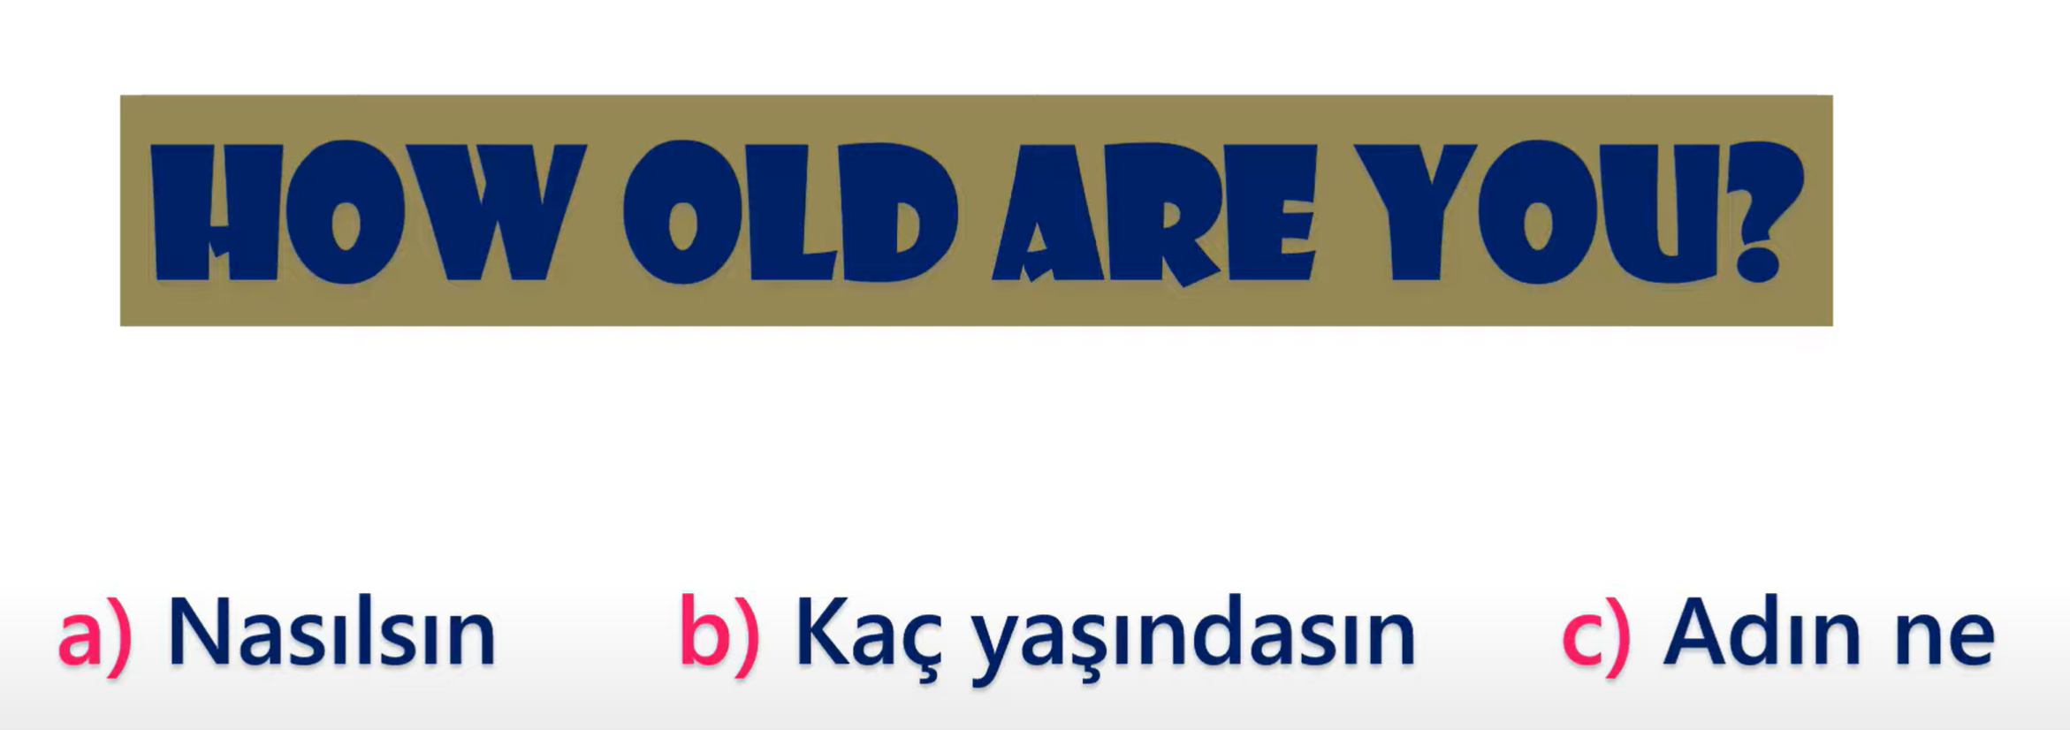

2. Ünite MY FAMILY

**Aunt** teyze hala

**Beautiful** güzel

**Big** büyük

**Brother** erkek kardeş

**Cousin** kuzen

**Dad** baba

**Family** aile

**Fast** hızlı

**fat** şişman

**Father** baba

**Grandfather** büyükbaba

**Grandma** büyükanne

**Grandmother** büyükanne

**Grandpa** büyükbaba

**he :** o (erkek)

**Heavy** ağırkalın

**I:** ben

**Mother** anne

**Mum** anne

**My family** benim ailem

**Old** yaşlı

**she :** o (kadın)

**short** kısa

**Sister** kız kardeş

**slow** yavaş

**small** küçük

**Strong** güçlü

**Tall** uzun

**they:** onlar

**thin** hafif ince

**ugly** çirkin

**Uncle** amca dayı

**we :** biz

**weak** güçsüz

**Who is he?** O kim (erkek)

**Who is she?** O kim? (kadın)

**who?** Kim?

**you:** sen, siz

**young** genç

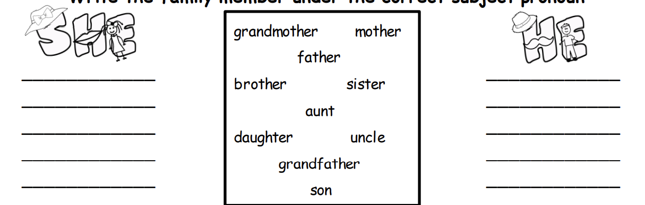

3. ÜNİTE PEOPLE I LOVE

big : büyük

climb the trees: ağaca tırmanmak

dance : dans etmek

fast : hızlı

heavy : ağır

high : yüksek

jump: zıplamak

jump high : yükseğe zıplamak

old : yaşlı

play basketball : basketbol oynamak

play tennis : tenis oynamak

play the guitar : gitar çalmak

play the piano : piyano çalmak

play volleyball : voleybol oynamak

read: okumak

ride a bike : bisitlete binmek

run fast : hızlı koşmak

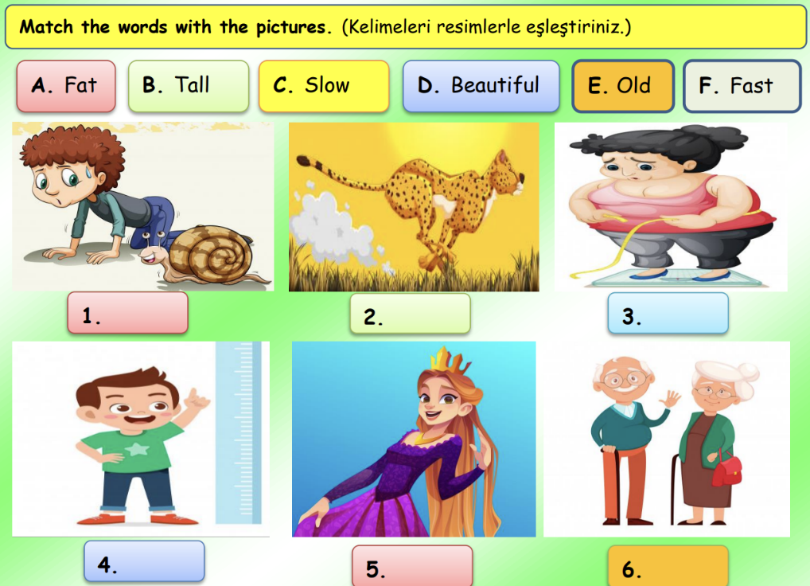short : kısa

sing a song : şarkı söylemek

slow : yavaş

small : küçük

strong : güçlü

swim : yüzmek

tall : uzun

thin : ince

weak : güçsüz

young : genç

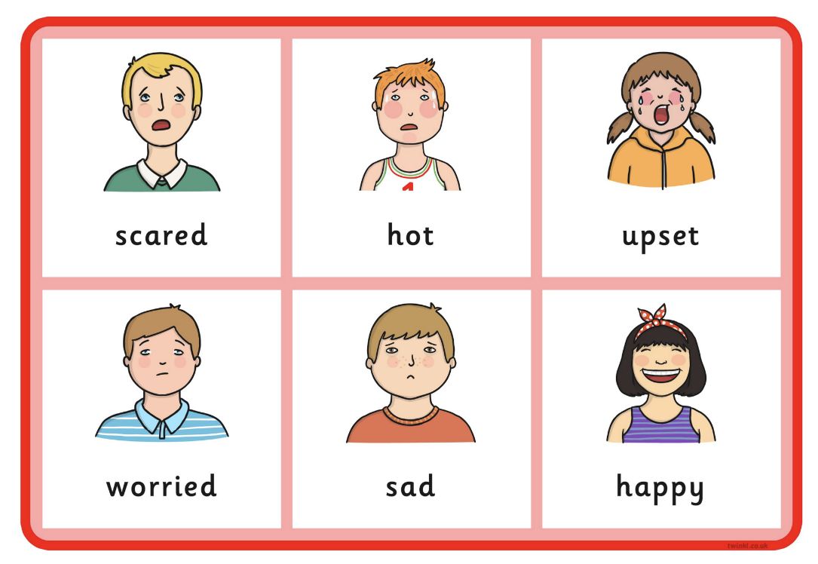4. ÜNİTE FEELINGS

angry: öfkeli

bad: kötü

bored: canı sıkılmış

cooking: yemek pişirme

crying: ağlama

dancing: dans etme

eating: yemek yeme

energetic: enerjik

good: iyi

happy: mutlu

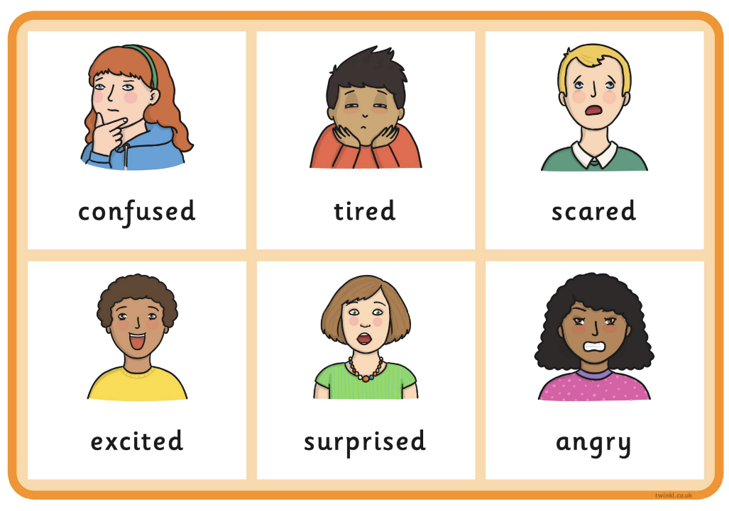playing football: futbol oynama

reading a book: kitap okuma

riding a bike: bisiklet sürme

sad: üzüntülü

shy: utangaç

singing: şarkı söyleme

sleepy: uykulu

studying: ders çalışma

surprised: şaşırmış

swimming: yüzme

swinging: salıncakta sallanma

tired: yorgun

unhappy: mutsuz

waiting: bekleme

5. ÜNİTE TOYS AND GAMES

ball : top

block : blok

board games: masa oyunları / tahta üzerinde oynanan oyunlar

building blocks : lego, yapı blokları

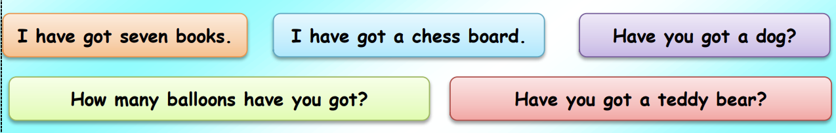button : düğme

clock : saat

colour : renk

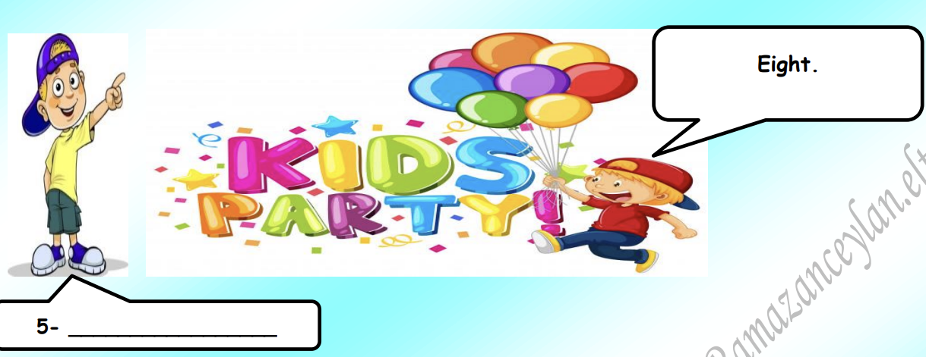doll : oyuncak bebek

kite : uçurtma

marble : misket

playing cards : oyun kartları

puzzle : bulmaca

round : yuvarlak

square : kare

teddy bear : oyuncak ayı

toy box : oyuncak kutusu

toy : oyuncak

toy car: oyuncak araba

toy train: oyuncak tren

truck : kamyon

6. UNİTE MY HOUSE

bathroom : banyo

beautiful : güzel, hoş

bed : yatak

bedroom : yatak odası

big : büyük

chair : sandalye

computer game : bilgisayar oyunu

cooker : fırın; ocak

cup : fincan

cupboard : dolap; büfe

doll : oyuncak bebek

garage : garaj

home : ev

kettle : çaydanlık; su ısıtıcı

kitchen : mutfak

living room : oturma odası

playroom : oyun odası

room : oda

rug : kilim; halı

shampoo : şampuan

shower : duş

small : küçük

soap : sabun

sofa : kanepe; sedir

stairs : merdiven

table: masa

television: televizyon

tidy : düzenli, tertipli

untidy : düzensiz, tertipsiz

wardrobe : elbise dolabı

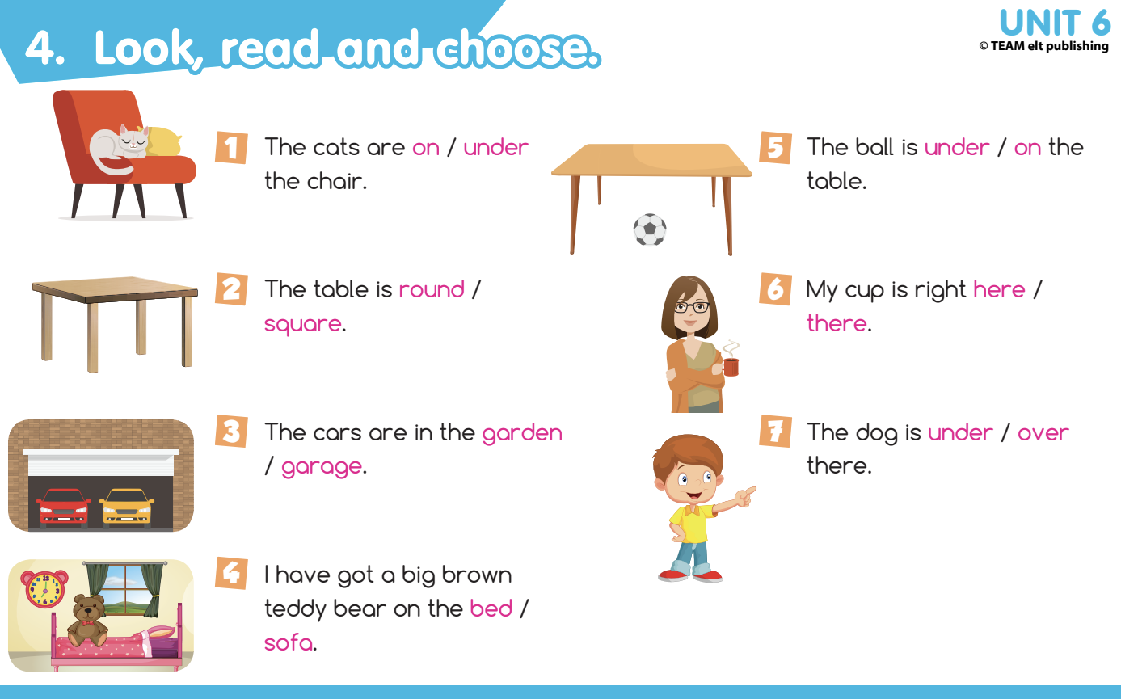

7. UNİTE IN MY CITY (SSTEKİ KELİMELER AZALTILIR )

at home : evde

at school : okulda

at the carnival : karnavalda

at the hospital : hastanede

at the library : kütüphanede

at the market : çarşıda, pazarda

at the museum : müzede

at the post office : postanede

at the shopping centre : alış veriş merkezinde

at the zoo : hayvanat bahçesinde

bank : banka

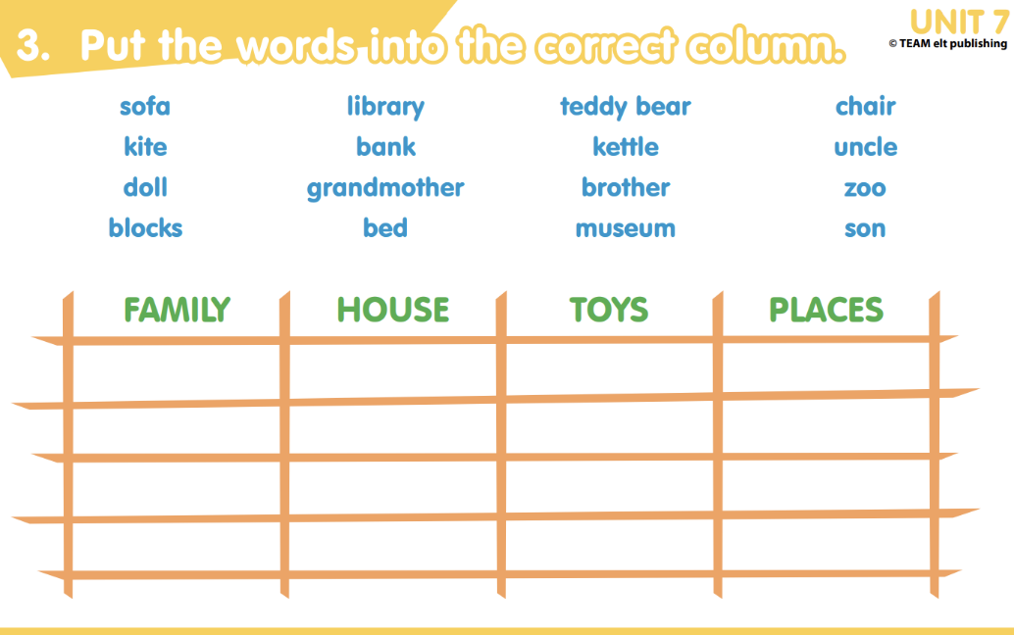cafe : kafe, kafterya

campus : yerleşke, okul alanı

carnival : karnaval

cinema : sinema

fire station: itfaiye

hospital : hastane

library : kütüphane

market : çarşı, pazar

museum : müze

park : park

police station : polis karakolu

post office : postane

restaurant : lokanta

school : okul

shopping centre : alış veriş merkezi

zoo : hayvanat bahçesi

8.ÜNİTE Transportation

ambulance : ambulans

around : etrafında, çevresinde

beautiful : güzel

bike : bisiklet

boat : tekne, bot

bus : otobüs

car : araba

crowded : kalabalık

famous : ünlü

get to : varmak, -e gelmek

ghost : hayalet

go round : dönmek

helicopter : helikopter

holiday : tatil

lorry : kamyon

make a plan : plan yapmak

motorcycle : motosiklet

nice : güzel, sevimli

outside : dışarısı

parents : anne ve baba, ebeveyn

plan : planlamak

plane : uçak

public : halk, halka açık

river : nehir

road : yol, cadde

safe : güvenilir; tehlikesiz

school bus : okul servisi

ship : gemi; gemiye binmek

sightseeing bus : tur otobüsü

street : cadde, sokak

subway : metro

take a bus : otobüse binmek

take a car : arabaya binmek

train : tren

transportation: taşımacılık

truck: kamyon

van : kamyonet

vehicle : araç, taşıt

what about : ne dersin

what about you? : peki ya sen

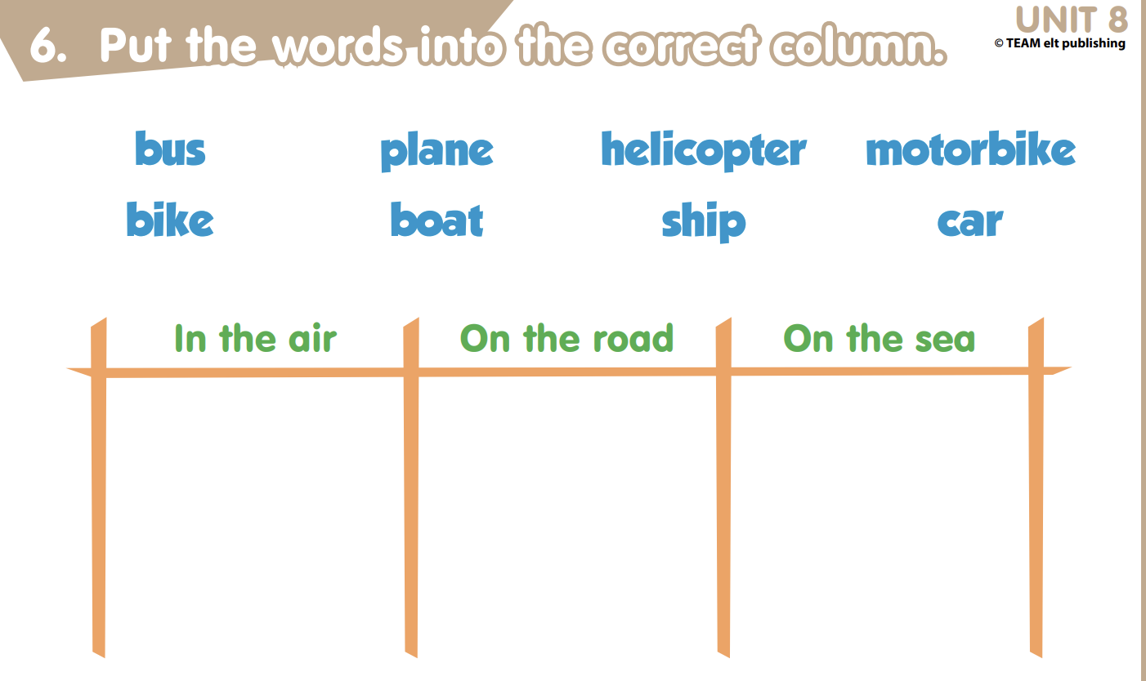

 9. Ünite Weather

blow : esmek

build : yapmak, inşa etmek

cloud: bulut

cloudy : bulutlu

cold : soğuk

cool : serin

dry : kuru

foggy : sisli

get wet : ıslanmak

hot : sıcak

nice : güzel, hoş

rain : yağmur, (yağmur) yağmak

raincoat : yağmurluk

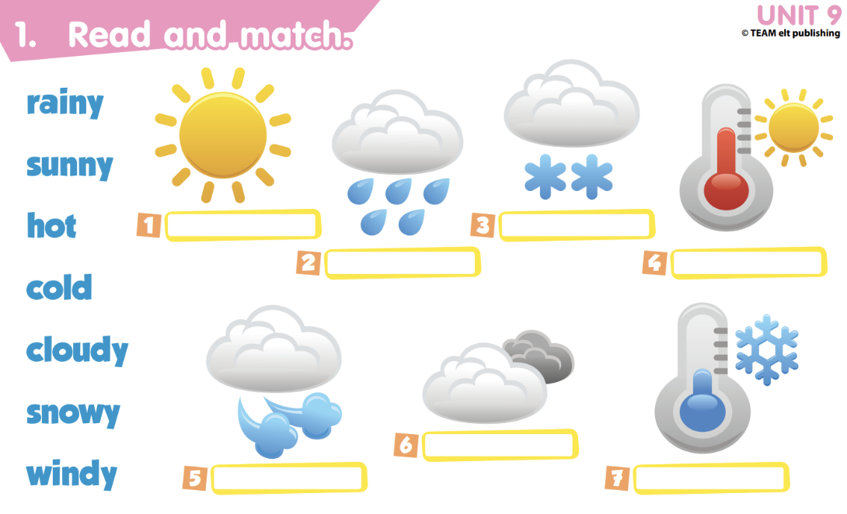raining : yağış

rainy : yağmurlu

snow : kar, (kar) yağmak

snowy : karlı

stormy : fırtınalı

sun: güneş

sunny : güneşli

swim : yüzmek

umbrella : şemsiye

warm : ılık, sıcak

wear : giymek

weather : hava

wet : ıslak; ıslatmak

windy : rüzgârlı

 10. Ünite Nature

bee : arı

black : siyah

butterfly : kelebek

dolphin : yunus

frog : kurbağa

green : yeşil

heavy : ağır

high : yüksek

ice : buz

ladybird : uğur böceği

log : kütük

long : uzun

on : üstünde

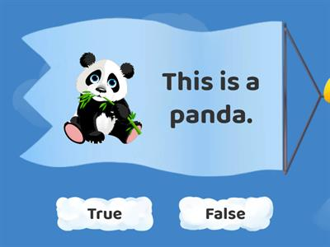pigeon : güvercin

pink : pembe

purple : mor

sea eagle : deniz kartalı

seagull : martı

seahorse : deniz atı

shark : köpek balığı

sharp : keskin

short : kısa

smile : gülmek

strong : kuvvetli

swimmer : yüzücü

walk through : gezmek

weak : zayıf, kuvvetsiz whale : balina yellow : sarı

4. SINIF

 1. Ünite Classroom Rules

Circle: Daire içine almak

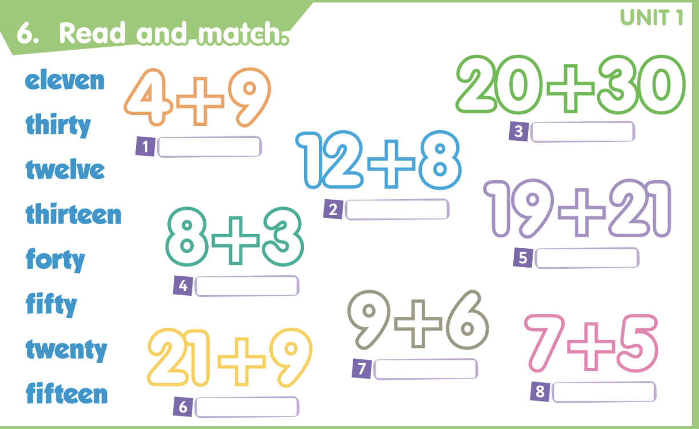Come in: İçeri gel

Dice: Zar

Drink: içmek

Eat: Yemek yemek

Find: bulmak

Late: Geç

Missing: Eksik, kayıp

Need: ihtiyaç duymak

Open: Açık

Order: Sıraya koymak

Permission: izin

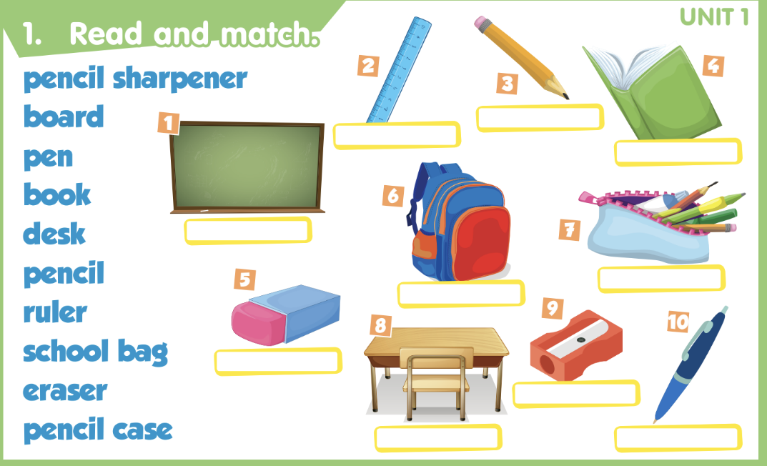Please: Lütfen

Prepare: hazırlamak

Puppet: Kukla

Request: istek

Right now: Şimdi

Rules: kurallar

Sit: oturmak

Sure: Elbette

Use: kullanmak

Window: pencere

SAYILARIN 20DEN SONRA 100E KADAR ONAR ONAR ÖĞRENMİŞLER

 2. Ünite Nationality

Africa: Afrika

|  |  |
| --- | --- |
| **WHERE ARE YOU FROM?**  **I’M FROM …………………** | **WHAT NATIONALITY ARE YOU?**  **I’M ……………………………** |
| **COUNTRIES**  **(ÜLKELER)** | **NATIONALITIES**  **(MİLLETLER)** |
| Turkey: Türkiye | Turkish: Türk |
| Germany: Almanya | German: Alman |
| France: Fransa | French: Fransız |
| USA: ABD | American: Amerikan |
| Spain: İspanya | Spanish: İspanyol |
| England: İngiltere | English: İngiliz |
| Britain: Britanya | British: Biritanyalı |
| Egypt: Mısır | Egyptian : Mısırlı |
| Australia: Avustralya | Australian: Avustralyalı |
| Italy: İtalya | Italian: İtalyan |
| Japan: Japonya | Japanese: Japon |
| China: Çin | Chinese Çinli |
| Greece: Yunanistan | Greek: Yunan |
| Arabia: Arabistan | Arabian: Arap |
| Canada: Kanada | Canadian: Kanadalı |
| Russia: Rusya | Russian: Rus |

Age: Yaş

Animal: Hayvan

Antarctica: Antarktika

Asia: Asya

Children: çocuklar

Country: ülke

Doll: Oyuncak bebek

East: doğu

Europe: Avrupa

From: itibaren, -den

Guess: Tahmin etmek

I think: bence

ID card: kimlik kartı

Live: yaşamak

Match: eşlemek

Nationality: milliyet

North: kuzey

Point: işaret et, göster

Repeat: Tekrar et

Soldier : Asker

South / North America: Güney / Kuzey Amerika

South: güney

Toy collection: oyuncak koleksiyonu

West: batı

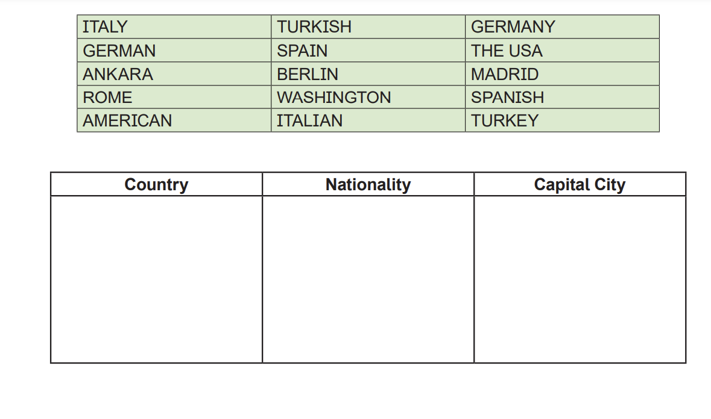

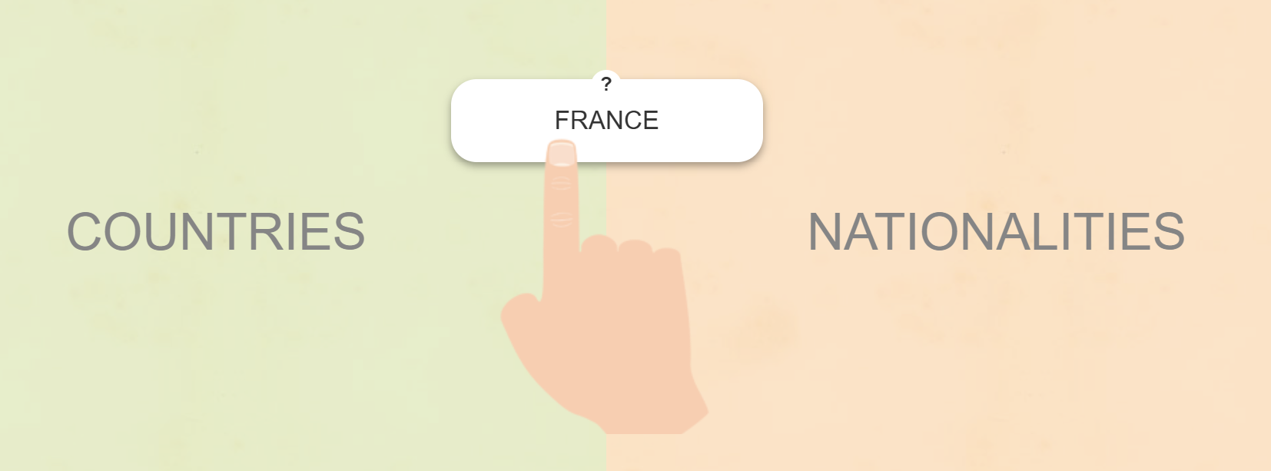

3. Ünite Cartoon Characters

below: altında

carry : taşımak

cartoons: çizgi filmler

catch the ball: topu yakalamak

climb: tırmanmak

climbing: tırmanma

collecting coins: madeni para koleksiyonu yapmak

comic: karikatür-mizah dergisi

cross: çapraz (işareti) koymak

dance: dans etmek

dive: dalmak

diving: dalış, dalmak

doing puzzles: yapboz yapmak

fishing: balık tutma

fly a kite: uçurtma uçurmak

fly: uçmak

free time: boş zaman

hobby: hobi

paint: boyamak

pair: çift

play football: futbol oynamak

play tennis: tenis oynamak

play the guitar: gitar çalmak

play the piano: piyano çalmak

playing chess: satranç oynamak

put: koymak

ride a bike: bisiklete binmek

ride a horse: ata binmek

sing a song: şarkı söylemek

swim: yüzmek

take photograph: fotoğraf çekmek

tick: doğru işareti(tick) koymak

watering: sulama

winner: kazanan

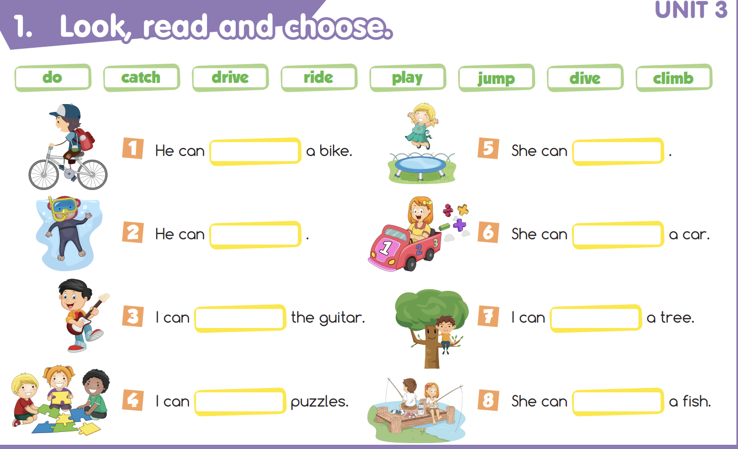

4. Ünite Free Time

climbing : tırmanma

dancing : dans etme

doing puzzle : yapboz yapmak

drawing a picture : resim çizme

drive: araba süğrmek

fishing : balık avı

flying a kite : uçurtma uçurma

free time: boş zaman

jogging : tempolu ve yavaş koşu

learning english : ingilizce öğrenme

listening to music : müzik dinleme

playing chess : satranç oynama

playing computer games : bilgisayar oyunları oynama

playing football : futbol oynama

playing hopscotch : sek sek oynama

playing table tennis : ping pong oynama

playing tag : ebelemece oyunu

playing volleyball : voleybol oynama

playing with marbles : misket oynama

playing with toys : oyuncaklarla oynama

readin a book: kitap okumak

riding a bike : bisiklete binme

running : koşma

shopping : alış veriş yapma

skipping a rope : ip atlama

singing: şarkı söylemek

skating: patenle/ kaykayla kaymak

skip rope: ip atlamak

speaking english : ingilizce konuşma

swimming : yüzme

swinging : sallanma

taking photos : resim çekme

watch tv : tv izlemek

watching cartoons : çizgi film izleme

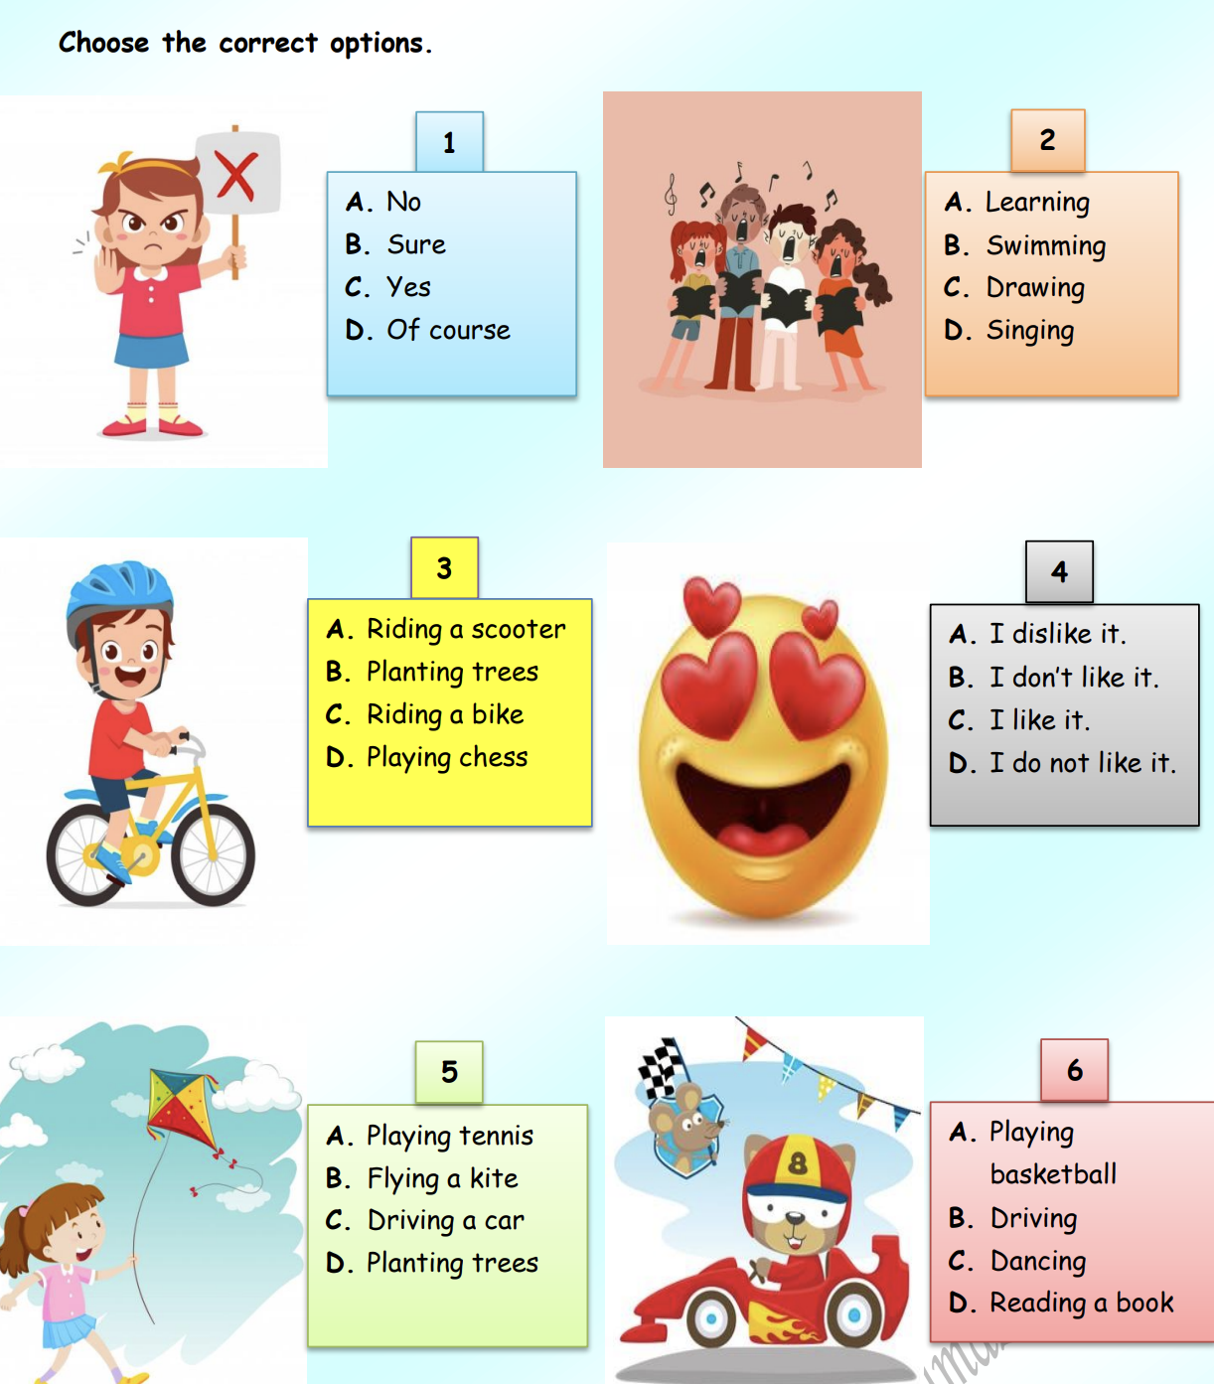

 5. Ünite My Day

arrive home : eve varmak

brush teeth : dişleri fırçalamak

comb hair : saç taramak

come home : eve gelmek

come to school : okula gelmek

do homework : ödev yapmak

do shopping : alışveriş yapmak

finish: bitmek, bitirmek

get dressed : giyinmek; üstünü giymak

get up early: erken kalkmak

get up late: geç kalkmak

go shopping : alışverişe gitmek

go to bed : yatmak

go to school : okula gitmek

go to the playground : oyun alanına gitmek

have a shower : duş almak

have breakfast : kahvaltı yapmak

have dinner : akşam yemeği yemek

have lunch : öğle yemeği yemek

learn German : Almanca öğrenmek

leave school : okuldan ayrılmak

listen to the music : müzik dinlemek

listen to the teacher: öğretmeni dinlemek

meet friends : arkadaşlarla buluşmak

play chess : satranç oynamak

play computer games: bilgisayar oyunları oynamak

play piano : piyano çalmak

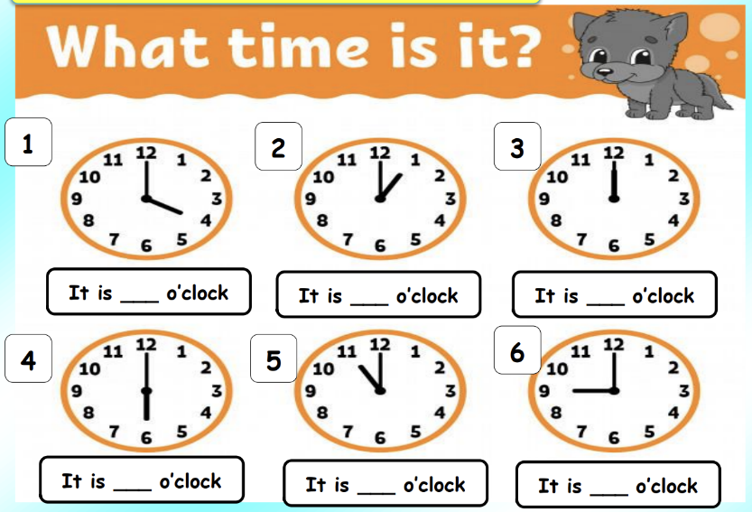play the guitar: gitar çalmak

read a book : kitap okumak

ride a bike : bisiklet sürmek

run : koşmak

sleep : uyumak

start : başlamak

study English : İngilizce çalışmak

take a shower: duş almak

take the dog for a walk: köpeği yürüyüşe götürmek

wake up early : erken uyanmak

wake up late: geç uyanmak

wash face and hands : elleri ve yüzü yıkamak

watch television : televizyon seyretmek

wear clothes : elbiseleri giymek

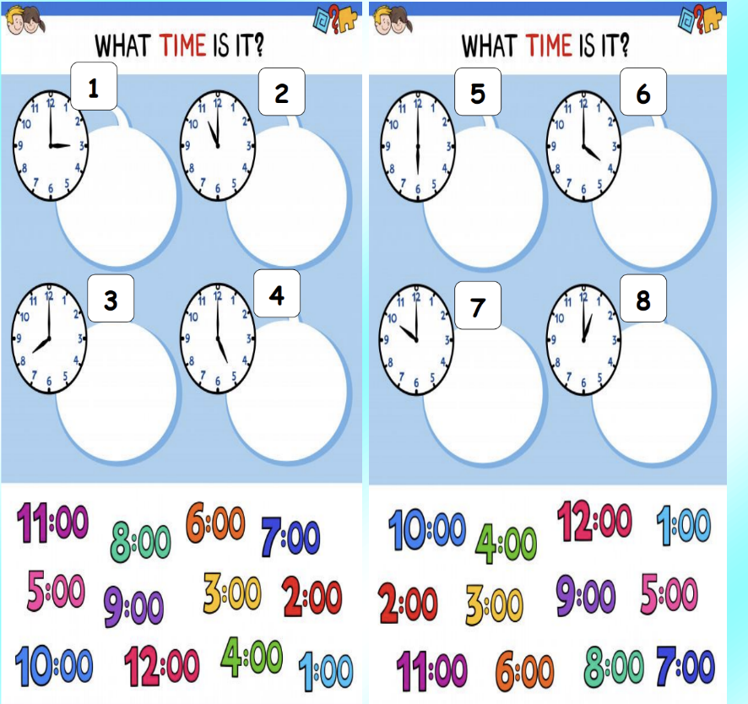

 6. Ünite Fun With Science

a bottle of water : bir şişe su

absorb: emmek

baking soda: karbonat

bean : fasulye

behind: arkasında

blow up : şişirmek

boil water : su kaynatmak

bookcase: kitaplık

bottle: şişe

cardboard : karton

cover: örtmek, kapatmak

cut the paper : kâğıt kesmek

do an experiment :deney yapmak

equipment: ekipman

fill : doldurmak

fizzy drink: gazlı içecek

fold the paper: kâğıt katlamak

food coloring: gıda boyası

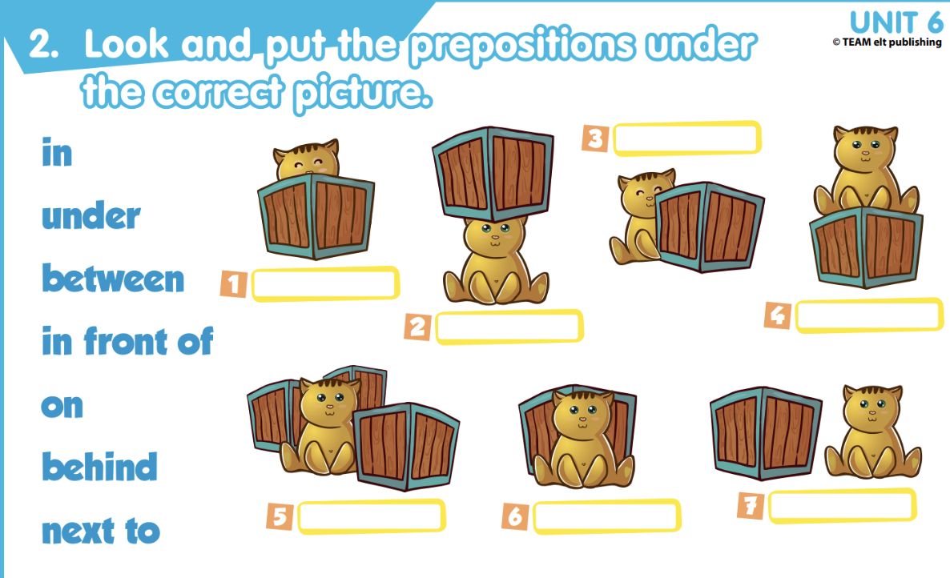gas : gaz

glass: bardak

goggles: gözlük

in front of: önünde

in: içinde

liquid : sıvı

magnifier: büyüteç

microscope: mikroskop

mix : karıştırmak

mix: karıştırmak

near: yakın

on: üzerinde

peel: soymak

pick up the flowers : çiçek toplamak

plant tree : ağaç ekmek

plant: bitki

plastic glass : plastik bardak

pour : dökmek, koymak

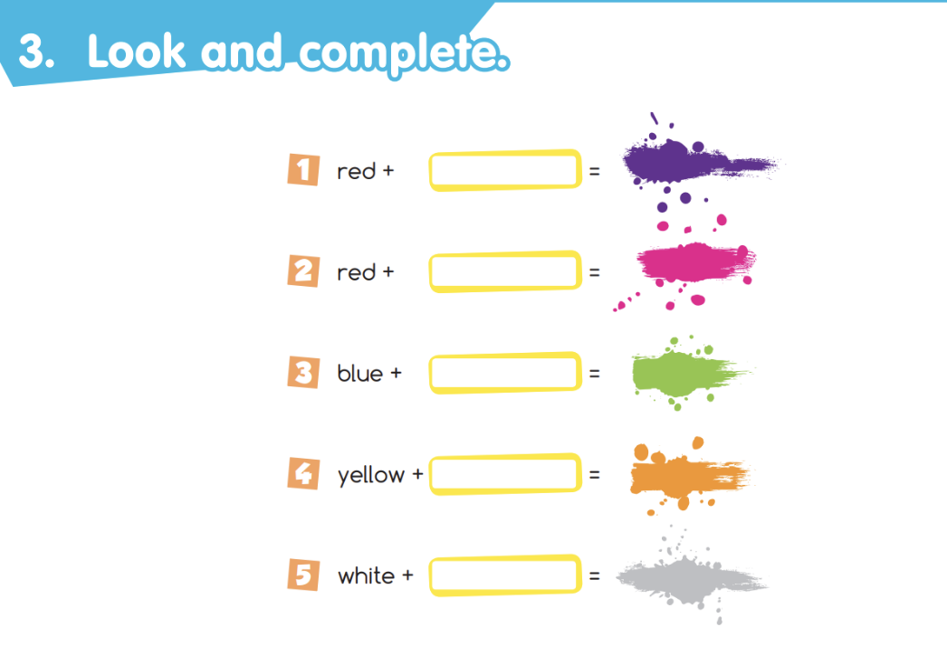put into order sıraya koymak

retell: tekrar anlatmak

rub : sürtmek, ovmak

scientist: bilim insanı

shake : sallamak, çalkalamak

shoe box : ayakkabı kutusu

soil : toprak

solid : katı (madde)

spread :yaymak

stick : yapıştırmak

stir: karıştırmak

tape : şerit bant

tube: tüp

water the flowers : çiçekleri sulamak

7. Ünite Jobs

accountant : muhasebeci

airport : havaalanı

architect : mimar

baker : fırıncı, ekmekçi

barber : berber

bus driver : otobüs sürücüsü

butcher : kasap

catch fish : balık yakalamak

catch thief : hırsız yakalamak

chef : ahçıbaşı

column: sütun

cook delicious meals : lezzetli yemekler pişirmek

cut hair : saç kesmek

dance : dans etmek

dancer : dansçı

defend country : ülkeyi savunmak

deliver the letter : mektup dağıtmak

design buildings : binalar tasarlamak

display: göstermek, sergilemek

do housework : evişleri yapmak

doctor : doktor

drawing: çizim

electrician : elektrikçi

examine people : insanları muayene etmek

farm : çiftlik

farmer : çiftçi

fire station : itfaiye

fireman : itfaiyeci

fisherman : balıkçı

fly a plane : uçağı uçurmak

grow fruit : meyve yetiştirmek

grow vegetables : sebze yetiştirmek

help people : insanlara yardım etmek

hospital: hastane

jockey : binici, jokey

look after patients : hastalara bakmak

make clothes : giysiler yapmak

mechanic : tamirci

milk the cow : inek sağmak

painter : ressam; badanacı

photographer : fotoğrafçı

plant tree: ağaç dikmek

police station : karakol

postman : postacı

pull out teeth : diş çekmek

put out fire: yangın söndürmek

repair car : araba tamir etmek

restaurant : lokanta

school: okul

scientist : bilim adamı

serve food : yemek servis etmek

sing song : şarkı söylemek

singer : şarkıcı

soldier : asker

stewardess : hostes

student : öğrenci

teach children : çocuklara öğretmek

teacher : öğretmen

treat animals : hayvanları iyileştirmek

work in the field : tarlada çalışmak

write books : kitap(lar) yazmak

writer : yazar

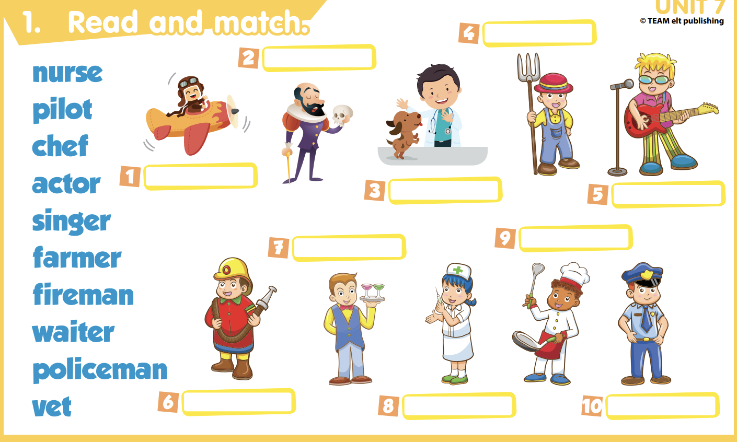

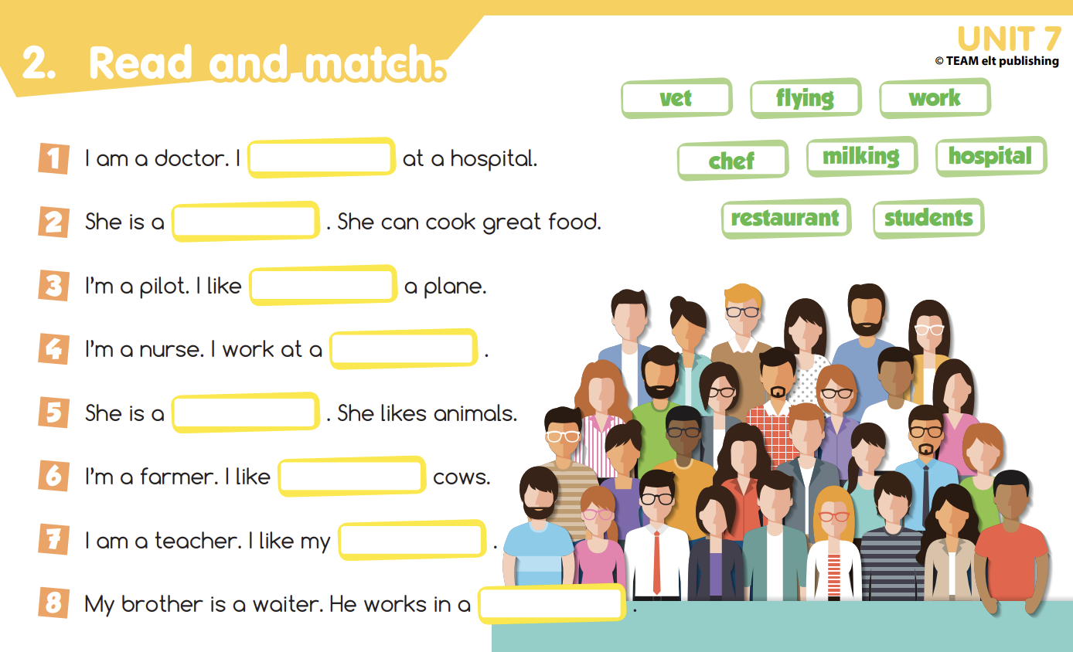

8. Ünite My Clothes

accessory: aksesuar

belt : kemer

boot: bot, çizme

borrow: ödünç almak

cap : kep

cloud: bulut

cloudy : bulutlu

coat : mont

cold : soğuk

cool : serin

dirty:kirli

dress : giysi, elbise

fog: sis

foggy: sisli

gloves: eldiven

hot : sıcak

jeans: kot pantolon

nightgown : gecelik

pullover : kazak

put on : giymek

pyjamas : pijama

rain: yağmur

rainy : yağmurlu

scarf : atkı

season : mevsim

shoes: ayakkabı

skirt : etek

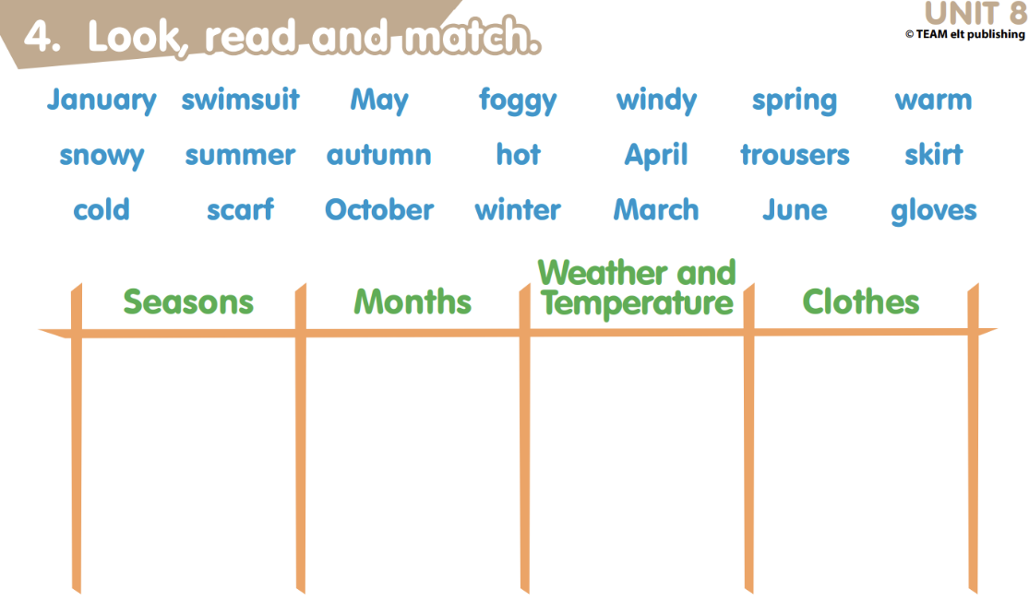slipper: terlik

snow: kar

snowy karlı

sock: çorap

spring : ilkbahar

stormy : fırtınalı

summer : yaz

sun: güneş

sunglasses : güneş gözlüğü

sunny: güneşli

sweater :  süveter

sweatshirt: kazak

take: almak

tights: tayt

trousers: pantolon

t-shirt: tişört

umbrella: şemsiye

underwear: iç çamaşırı

wear : giymek

wear: giymek

weather conditions: hava şartları

wind: rüzgar

windy: rüzgârlı

winter : kış

 9. Ünite My Friends

add: eklemek

bald: kel

beard: sakal

beautiful: güzel

black eyes: siyah göz

blonde hair: sarı saç

blue eye: mavi göz

body: vücut

brown eye: kahverengi göz

celebrity: ünlü

cheerful : neşeli

clever zeki

curly hair: kıvırcık saç

dark hair: koyu saç, siyah saç

straight hair: düz saç

energetic : hareketli, enerjik

fair hair: kumral saç

famous : ünlü

fashionable: modaya uygun

fat: şişman

freckles: çiller

friendly:  cana yakın, dost canlısı

funny:  komik, eğlenceli

generous : cömert

green eye: yeşil göz

hardworking : çalışkan

hazel eye : ela göz

helpful : yardımsever

short hair: kısa saç

lazy: tembel

long: uzun

medium-height: orta boylu

medium-weight: orta kilo

middle-aged : orta yaşlı

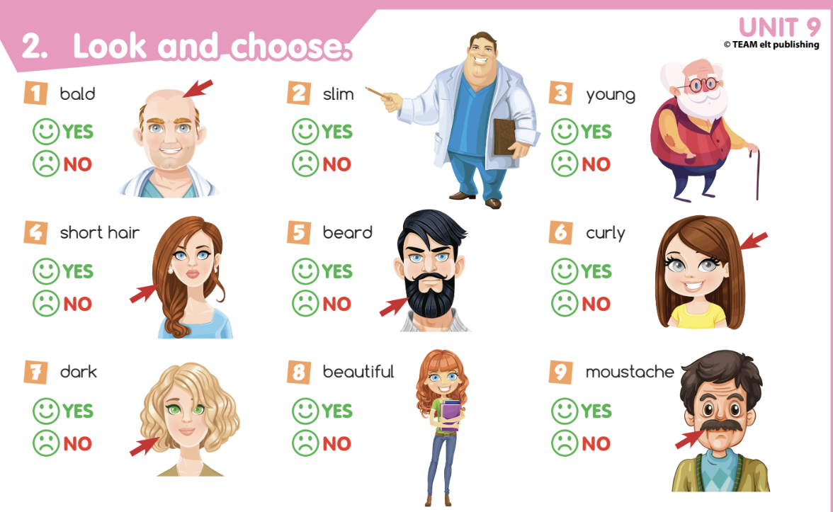moustache: bıyık

old : yaşlı

polite : kibar

punctual : dakik

quite: sessiz

rude: kaba

selfish: bencil

short hair: kısa saç

short : kısa

shy : utangaç

slim: ince

stubborn: inatçı

talented: yetenekli

tall : uzun (boylu)

thin: zayıf

ugly: çirkin

wavy hair: dalgalı saç

young: genç

10. Ünite Food and Drinks

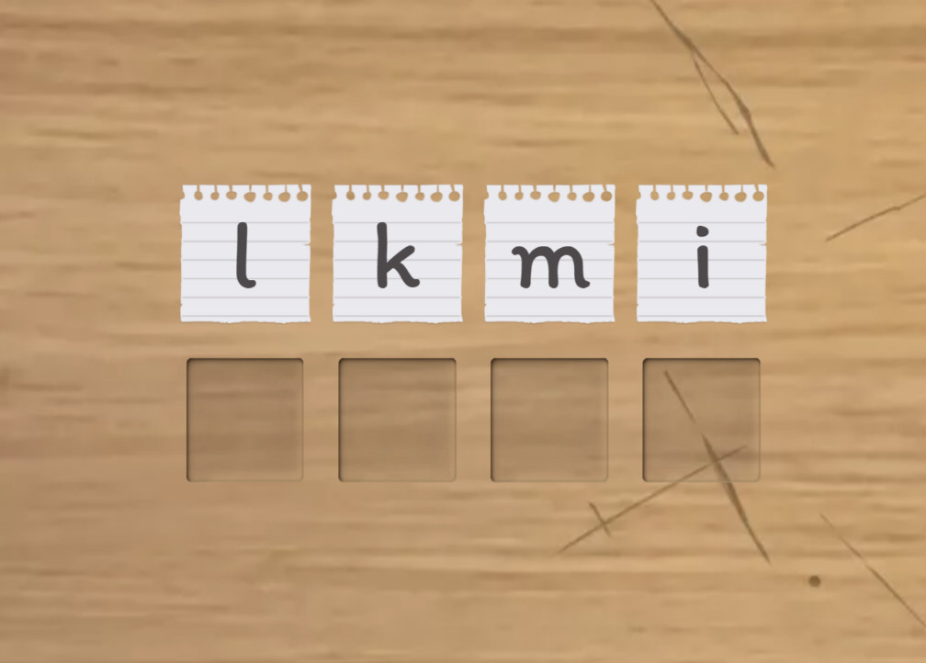bread : ekmek

breakfast: kahvaltı

butter : tereyağı

cheese : peynir

chicken : tavuk

chips : patates kızartması

coffee : kahve

coke : kola

cupcake : küçük kek

dinner: akşam yemegi

fish : balık

honey : bal

hot chocolate : sıcak çikolata

ice-cream: dondurma

jam : reçel

jar : sürahi

juice : meyva suyu

lemonade : limonata

lunch: öğle yemeği

meat: et

menü: menü

milk : süt

olive : zeytin

omelette : omlet

pasta : makarna

rice : pirinç pilavı

sandwich : sandviç

soup : çorba

spaghetti : spagetti

tea : çay